REQUISITOS
-Tener instalado los códigos como la estructura que muestra el readme
- tener el Python 3.10.10
-Tener las librerías de:
librosa, tensorflow, keras, pyaudio, numpy, opencv-python, tkinter, os, pandas, request,
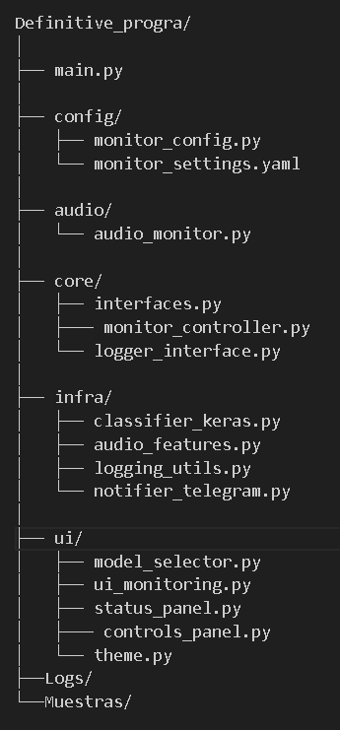
1. REQUISITOS PARA LA RED NEURAL:
Una vez dentro del archivo descargado ultimate_progra y para testear el archivo debe cambiar algunas direcciones
Dentro de la carpeta audio_trainer en el código que dice config.py debe cambiar en la linea 26 esa dirección a la de muestras de que esta en la misma carpeta de definitive_progra
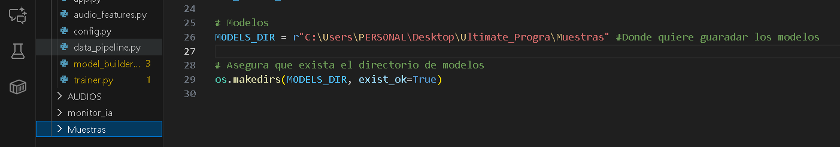
2. REQUISITOS PARA EL CODIGO DE MONITOREO Y CLASIFICADOR DE SONIDOS
(EL QUE SE ESTA EVALUANDO)
Si quiere testear solamente el código de monitoreo ignore el primer punto, ya tiene las muestras en la carpeta de muestras
Lo único que debe de hacer es crear sus variables de entornos:
Abra el power Shell y ponga el siguiente código:
# Dentro de PowerShell
setx: NOMBRE_VARIABLE "valor_que_quieras"
setx SOUND_MODELS_DIR “Tu dirección de la carpeta”
setx SOUND_LOGS_DIR “Tu dirección de la carpeta”
Luego simplemente le da enter y le saldrá un mensaje de gurdado exitoso.
Con esto el código ya es funcional, pero el telegram aun esta desconfigurado, si debea ponerlo a su persona debe ir a notifier telegram.py y cambiar el token e id de chat
si quiere saber su id debe ir a telegram y chatear con el bot userinfobot y enviarle un /start para que te mande la id:
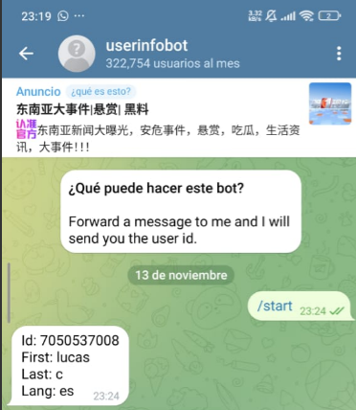
Si desea saber su token debe crear un bot debe ir a telegram y escribirle al bot:
Botfather y a el le pedirá lo mismo que en la imagen
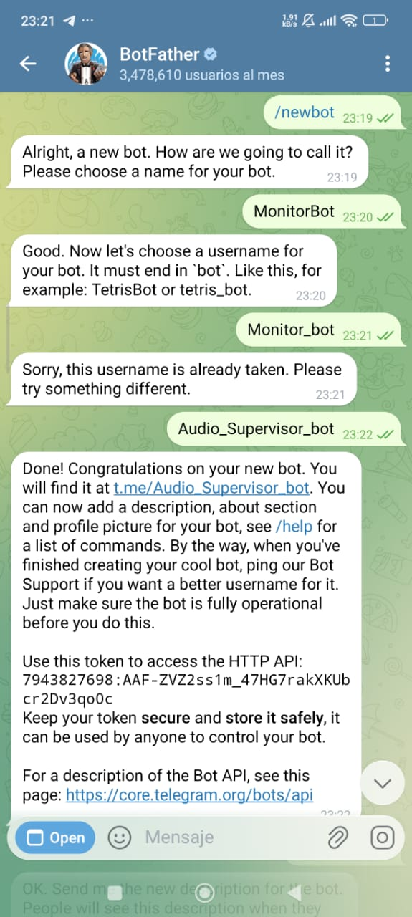
Con esto el código ya es usable, si desea probar la opción de entrenar con la red neural deberá subir sus audios que ya tenga al iniciar el código de trainer, si desea probar con algunos audios deje 3 en la carpeta de AUDIOS dentro de definitie_progra
Para iniciar los códigos debe:
Si quiere el código de red neural debe ir al trainer, seleccionar app.py y ejecutar el código
Si quiere el de clasificación debe ir al de monitor_ai, seleccionar main.py y ejecutar el código

